Spry Paneli

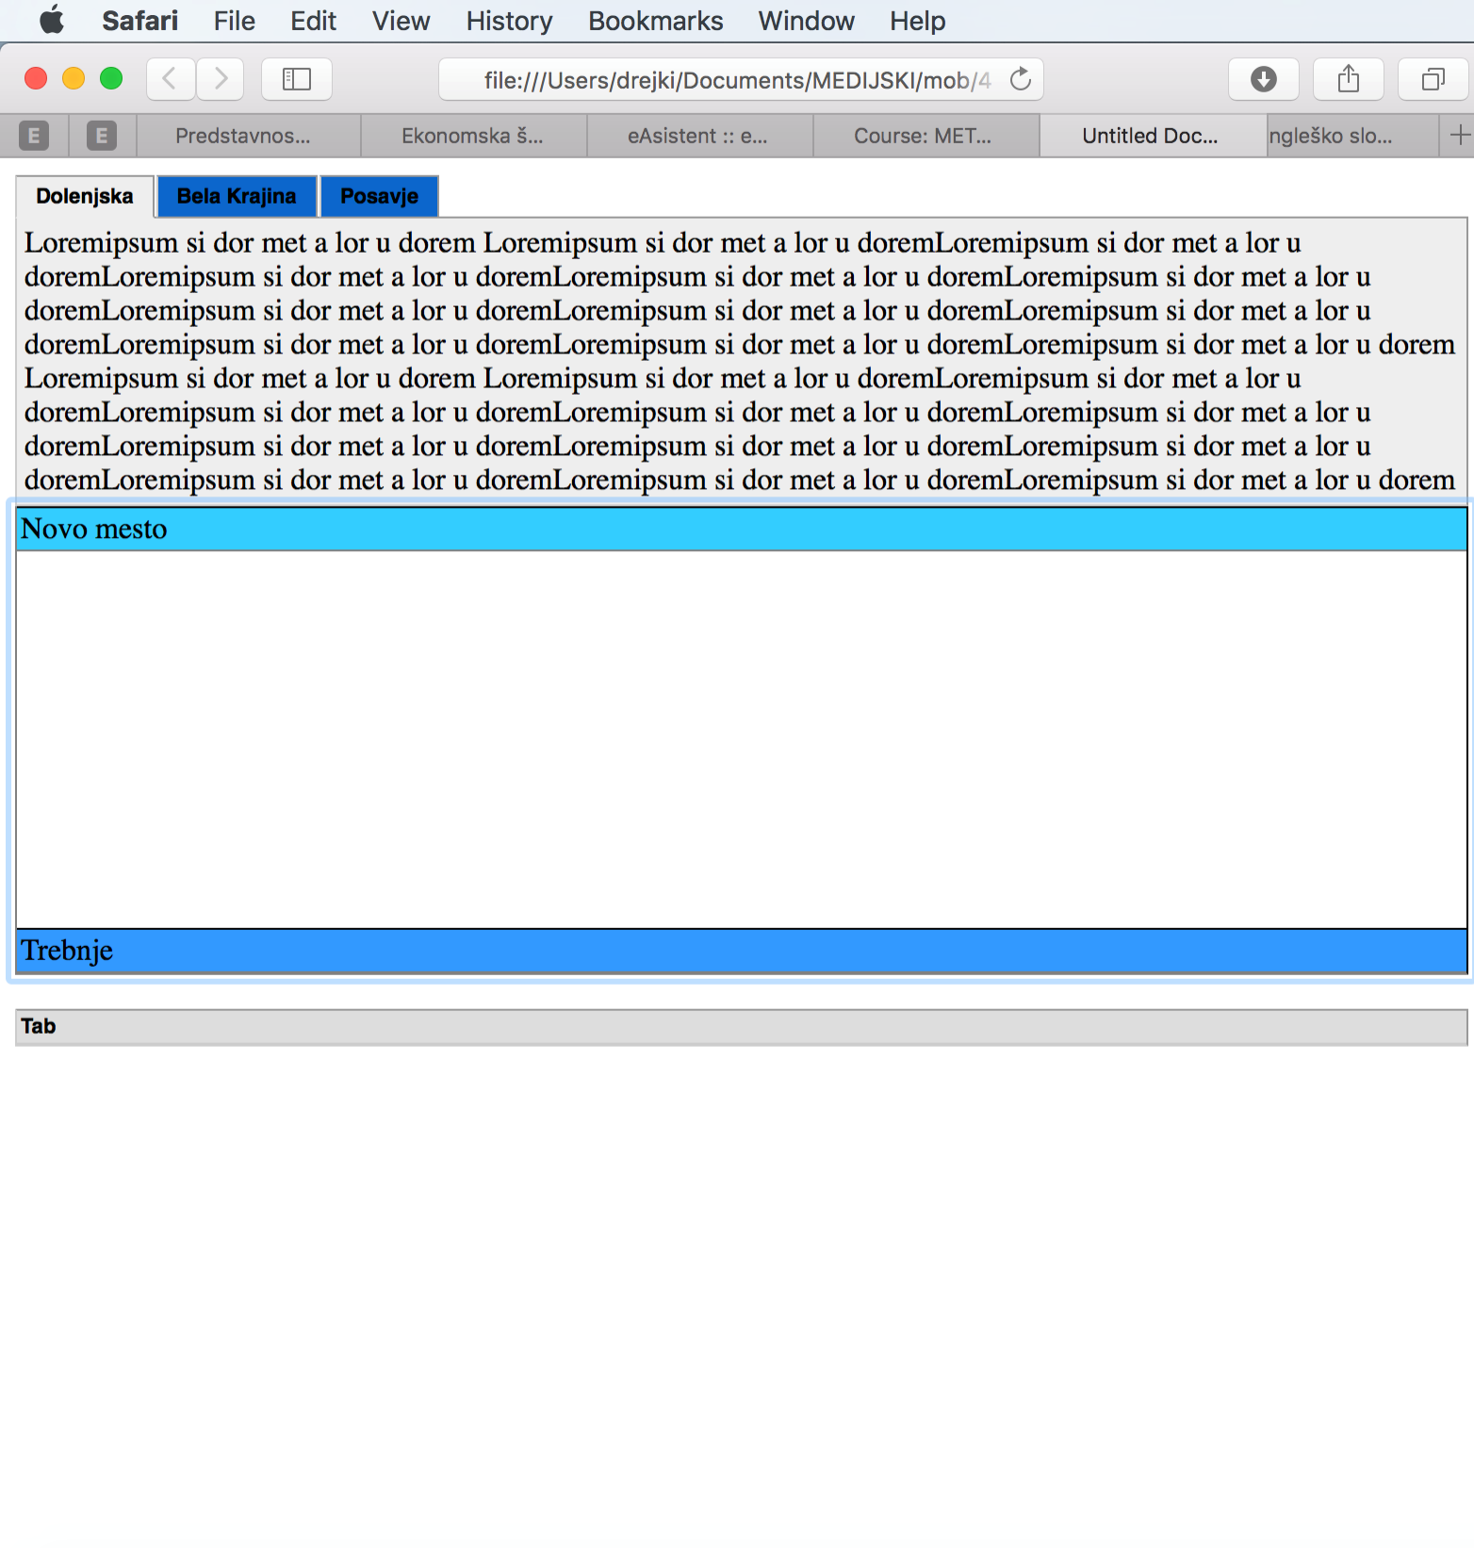
Podobno kot padajoči meni lahko z uporabo funkcije Spry ustvarimo tudi različne plošče z naslovi in vsebinami.

- Uporabi besedila iz vaje Padajoči meni o Dolenjski, Novem mestu, Trebnjem, Dolenjskih Toplicah, Straži, Beli Krajini, Črnomlju, Metliki, Semiču, Posavju, Brežicah, Krškem in Sevnici. Poišči tudi ustrezne slike, ki jih boš vstavil v spletno stran.
- Odpri nov HTML 5 dokument in ga shrani z imenom Plošče.
- Vstavi box Glava, širok 100% in visok 50px. V glavo vpiši naslov Uporaba panelov. Določi barvo ozadja, nastavi padding 50px in besedilo poravnaj na sredino (text-align).
- Vstavi več zavihkov - Spry Tabbed Panel (Insert -> Layout Objects -> SpryTabbedPanels)
  - Vstavi tri plošče – Dolenjska, Bela Krajina in Posavje. V vsako ploščo vstavi pripravljeno vsebino. Poišči še primerno sliko za vsako pokrajino in jo vstavi v ploščo.
- Vstavi vsebino v ploščo, ki se odpira kot harmonika, SpryAccordion (Insert -> Layout Objects -> SpryAccordion)
  - Vstavi dve plošči Novo mesto in Trebnje. V vsako ploščo vstavi pripravljeno vsebino s slikami.
- Vstavi vsebino v upogljivo ploščo« Spry Collapsible Panel (Insert -> Layout Objects -> SpryCollapsiblePanel)
  - Vstavi toliko plošč, kot je posameznih mest (Novo mesto, Trebnje, Dolenjske Toplice, Straža, Črnomelj, Metlika, Semič, Brežice, Krško in Sevnica. Te plošče moraš vstavljati vsako posebej, saj se zapira in odpira neodvisno od ostalih. Tudi tu poleg vsebine vstavi še slike.
Posamezne plošče barvno tako uskladi med seboj, da bodo poenotene.

